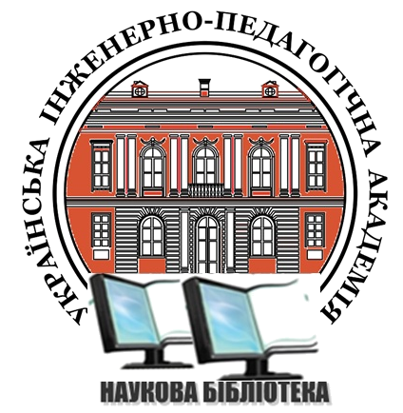

Інститут професійно-технічної освіти НАПН України
Департамент науки і освіти Харківської обласної державної адміністрації
Українська інженерно-педагогічна академія

Науково-практичний СЕМІНАР

«Роль сучасної бібліотеки у формуванні інформаційного освітнього середовища»
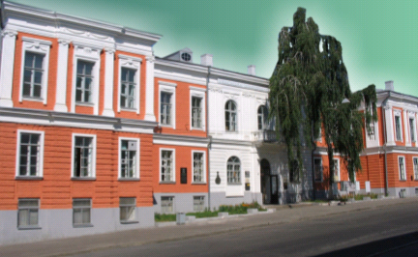

10 грудня 2013 р.
м. Харків

Голова оргкомітету

Коваленко Олена Едуардівна – доктор педагогічних наук, професор, ректор Української інженерно-педагогічної академії.

СКЛАД ОРГКОМИТЕТУ
Єльникова Галина Василівна - доктор педагогічних наук, професор, заступник директора з наукової роботи Інституту професійно-технічної освіти НАПН України;
Майський Геннадій Юрійович - головний спеціаліст відділу професійної освіти Департаменту науки і освіти Харківської обласної державної адміністрації
Тарасюк Анатолій Петрович - доктор технічних наук, професор, перший проректор з навчальної роботи Української інженерно-педагогічної академії;
Русланова Тетяна Олександрівна - директор науково-методичного центру професійно-технічної освіти
Ніколаєнко Наталія Миколаївна - директор Наукової бібліотеки УІПА.

Секретар семінару

Пяткова Ірина Миколаївна – заступник директора Наукової бібліотеки УІПА

Семінар відбудеться в Українській інженерно-педагогічній академії,
ауд. 220 корпус 2, м. Харків, вул. Університетська, 16
Реєстрація учасників семінару в читальному залі бібліотеки,
корп..2, поверх 1.

ІНФОРМАЦІЯ ДЛЯ ДОВІДОК

Майський Геннадій Юрійович
Тел. (057) 705-02-91
e - mail: guon_pto@bk.ru,
nmc_pto@bk.ru
61003, м. Харків, пл. Свободи, Держпром,
9 під'їзд, 4 поверх

Пяткова Ірина Миколаївна
Тел. (057) 733-78-68
e - mail: biblioteka@uipa.kharkov.ua
61003, м. Харків, вул. Університетська 16,
корп. 2, к. 213

Програма семінару
День | Час | Доповідь
10.12 | 09:30 10:00 | РЕЄСТРАЦІЯ УЧАСНИКІВ СЕМІНАРУ
10.12 | 10:00 10:15 | Привітання учасників семінару.  Головний спеціаліст відділу професійної освіти Департаменту науки і освіти Харківської обласної державної адміністрації  Майський Геннадій Юрійович
10.12 | 10:15 13:00 | Унікальність навчання у системі інженерно-педагогічної освіти.  Д.т.н., професор, перший проректор з навчальної роботи Української інженерно-педагогічної академії  Тарасюк Анатолій Петрович
10.12 | 10:15 13:00 | Електронний підручник як елемент інформаційного освітнього середовища.  к.пед.н., завідувач лабораторії підручникотворення ІПТО НАПН України Гуралюк Андрій Георгійович,  к.пед.н., старший викладач кафедри Інформатики та комп’ютерних технологій УІПА Бондаренко Тетяна Сергіївна
10.12 | 10:15 13:00 | Інноваційна діяльність бібліотеки – основа якісного інформаційного забезпечення навчального, наукового процесів в сучасному внз (на прикладі Наукової бібліотеки УІПА).  Директор НБ УІПА  Ніколаєнко Наталія Миколаївна
10.12 | 10:15 13:00 | Формування електронного інформаційно-бібліографічного середовища для потреб фахівців інженерно-педагогічного профілю в НБ УІПА.  Зав. відділом наукової інформаційно-бібліографічної діяльності НБ УІПА  Карпенко Світлана Володимирівна
10.12 | 10:15 13:00 | Електронна бібліотека Люботинського професійного ліцею залізничного транспорту: досвід створення та перспективи розвитку.  Директор ЛПЛЗТ  Пихов Валерій Антонович
10.12 | 13:00 13:30 | ПЕРЕРВА. КАВА-БРЕЙК.
10.12 | 13:30 15:00 | Електронна бібліотека НБ УІПА в системі інформаційно-бібліографічного забезпечення розвитку сучасної освіти.  Вчений секретар НБ УІПА  Рибальченко Олена Миколаївна
10.12 | 13:30 15:00 | Можливості створення електронної бібліотеки засобами і інструментами сучасної АБІС «ІРБІС».  Керівник Українського представництва міжнародної Асоціації ЕБНІТ.  Рудзський Лев Зиновійович
10.12 | 13:30 15:00 | Практичний тренінг з використання АБІС «ІРБІС» в роботі НБ УІПА для підвищення ефективності інформаційної діяльності бібліотек ПТНЗ.  Зав. відділом наукового формування,опрацювання і каталогізації бібліотечно-інформаційних ресурсів  Абакумова Тетяна Вікторівна,  зав. відділом наукової інформаційно-бібліографічної діяльності Карпенко Світлана Володимирівна,  зав. відділом обслуговування навчальними фондами  Панаріна Оксана Сергіївна
10.12 | 15:00 15:30 | ПІДВЕДЕННЯ ПІДСУМКІВ РОБОТИ СЕМІНАРУ.

